TALLER DEL GRADO QUINTO
Indicador de desempeño:
• Desarrolla habilidades deportivas encaminadas a la mejora de su coordinación.

Tema: Actividades de fomento de unión de grupo.

Nota 1: Las fotos del trabajo debe ser enviado al correo juliangov@campus.com.co con el nombre de la niña y grado.
Actividades de fomento de unión de grupo.

Las actividades de confianza entre miembros de una comunidad o entorno familiar son muy importantes, ya que de esta forma se unen los lazos entre estas personas. Muchas de las actividades a realizar con la unión de un grupo son donde un integrante esta ha cargo y el resto del grupo sigue sus órdenes sin cuestionar o al contrario un grupo decide y solo un integrante tiene que confiar en el resto.

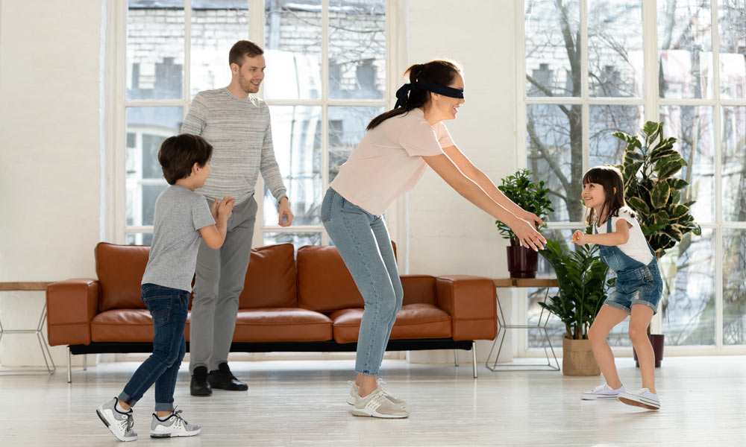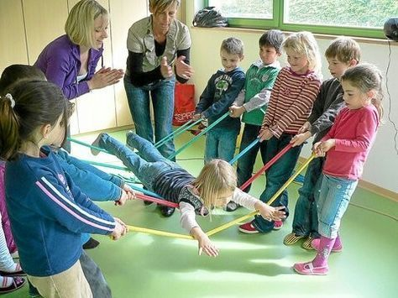

Actividad.
Crea un juego donde se pueda fortalecer la confianza de un grupo, teniendo en cuenta los siguientes parámetros:
- Nombre del juego.
- Descripción del juego. (¿Cómo se juega?) mínimo 5 renglones de explicación.
- Reglas del juego. Mínimo 3 reglas.
- Ilustración o dibujo del juego.
- Número de participantes.
Resuelve las siguientes preguntas: ¿Qué destruye la confianza entre personas? ¿Qué afianza la confianza entre las personas? ¿Cómo se recupera la confianza entre personas?

